Ministerul Educației și Cercetării al Republicii Moldova

Colegiul Universității Tehnice al Moldovei

**RAPORTUL**

**STAGIULUI DE PRACTICĂ**

**TEMA:**

Elevul:  **Leahu Iana**

Grupa: **DAW-241**

Specialitatea: **Dezvoltarea aplicatiilor web**

Baza de practică:**Colegiu UTM**

Conducătorul stagiului de practică de la

Colegiul Universității Tehnice a Moldovei

**Adina Pîntea**

Chișinău 2025

**REZUMAT**

**CUPRINS**

INTRODUCERE 9

1 ANALIZA DOMENIULUI DE STUDIU 10

1.1 Importanța temei 10

1.2 Sisteme similare cu proiectul realizat 10

1.3 Scopul, obiectivele și cerințele sistemului 10

2 REALIZAREA SISTEMULUI 11

2.1 Descrierea la nivel de cod pe module 11

2.2 Testarea sistemului 11

3 DOCUMENTAREA PRODUSULUI REALIZAT 12

CONCLUZII 13

BIBLIOGRAFIE 14

ANEXA A 15

# INTRODUCERE

În zilele noastre, internetul este una dintre cele mai importante surse de informare. Orice activitate, eveniment sau loc care dorește să fie cunoscut de oameni are nevoie de un site web. Din acest motiv, am ales să realizez un site dedicat taberei de odihnă **„Zîmbetul”**, aflată în orașul **Vadul lui Vodă**.

Tabăra „Zîmbetul” este un loc unde copiii și adolescenții vin vara să se relaxeze, să se joace, să participe la activități distractive și educative și să lege prietenii. Este un spațiu sigur, plin de energie pozitivă și voie bună. Pentru ca tot mai mulți părinți și copii să afle despre această tabără și să se poată înscrie mai ușor, este nevoie de un site simplu, dar modern și atrăgător.

Scopul acestui proiect este crearea unui astfel de site, care să conțină toate informațiile necesare: ce oferă tabăra, unde se află, cum se pot face înscrierile, ce activități sunt organizate și cum pot fi contactați organizatorii. Site-ul va fi ușor de folosit, atât de pe calculator, cât și de pe telefon.

Pe parcursul acestui proiect voi învăța cum se construiește un site de la zero, folosind tehnologii precum **HTML** (pentru conținut), **CSS** (pentru design), **JavaScript** (pentru funcționalități interactive) și **GitHub** (pentru salvarea și publicarea site-ului online).

Raportul de față prezintă activitățile realizate în prima săptămână de lucru. Acestea includ studiul temei, înțelegerea contextului, analiza unor site-uri similare, alegerea tehnologiilor potrivite, începerea proiectului în NotePad++și crearea primului fișier HTML.

# Importanța temei

Taberele de odihnă joacă un rol esențial în dezvoltarea copiilor și adolescenților, oferindu-le oportunități valoroase de învățare și distracție într-un mediu sigur și sănătos. Acestea nu sunt doar locuri de relaxare, ci și de învățare prin joc, explorare a naturii și dezvoltare a unor abilități esențiale, cum ar fi colaborarea, respectul reciproc și încrederea în sine. Tabăra „Zîmbetul” din Vadul lui Vodă se remarcă printr-un cadru natural deosebit, care încurajează copiii să se bucure de aerul curat al pădurii, să participe la diverse activități recreative și să descopere frumusețea naturii din jurul lor. De asemenea, atmosfera prietenoasă și deschisă, oferită de personalul taberei, le permite copiilor să se simtă în siguranță și să își facă noi prieteni.

În acest context, dezvoltarea unui site web modern dedicat taberei „Zîmbetul” este o oportunitate importantă de a atrage mai mulți participanți și de a crește vizibilitatea acesteia. Un site web bine realizat va oferi părinților și copiilor informații clare și detaliate despre activitățile și facilitățile taberei, ajutându-i să înțeleagă mai bine ce pot aștepta de la această experiență. De la prezentarea programului zilnic, a activităților educaționale și recreative, până la detalii despre cazare și regimul de masă, site-ul va fi un instrument esențial pentru toți cei interesați. În plus, printr-un design atractiv și o navigare ușor de folosit, site-ul va reflecta atmosfera prietenoasă și primitoare a taberei „Zîmbetul”, făcându-l mai accesibil și mai plăcut de utilizat.

În concluzie, crearea unui site web pentru tabăra „Zîmbetul” este o temă cu un impact semnificativ, având potențialul de a contribui la atragerea unui număr mai mare de participanți și de a facilita procesul de înscriere și informare. Acesta va ajuta la creșterea vizibilității taberei, iar prin designul său modern și funcționalitățile integrate, va contribui la promovarea unei experiențe educaționale și recreative de înaltă calitate pentru copii și adolescenți.

# Sisteme similare cu proiectul realizat

În acest subcapitol vom analiza site-urile web ale unor tabere de vară, precum:

* **Sunland**
* **Prospera**
* **ENERGY CAMP**

Vom discuta despre designul site-urilor, ușurința de utilizare, informațiile oferite și opțiunile de înscriere. De asemenea, vom analiza cât de bine sunt optimizate site-urile pentru a fi accesibile pe diferite dispozitive

Site-ul **Sunland** (tabaradevara.md) fig 1.1 este modern, cu un design atractiv și ușor de navigat. Părinții pot rezerva locuri online și pot viziona imagini și video-uri despre activitățile din tabără. Informațiile sunt clare și organizate, iar întrebările frecvente ajută mult.

Totuși, exista și câteva dezavantaje precum lipsa unui sistem de înscriere online și a detaliilor despre personal sunt puncte slabe. De asemenea, site-ul nu include recenzii din partea participanților. În general, îmbunătățirile în aceste direcții ar putea spori eficiența și atractivitatea site-ului.

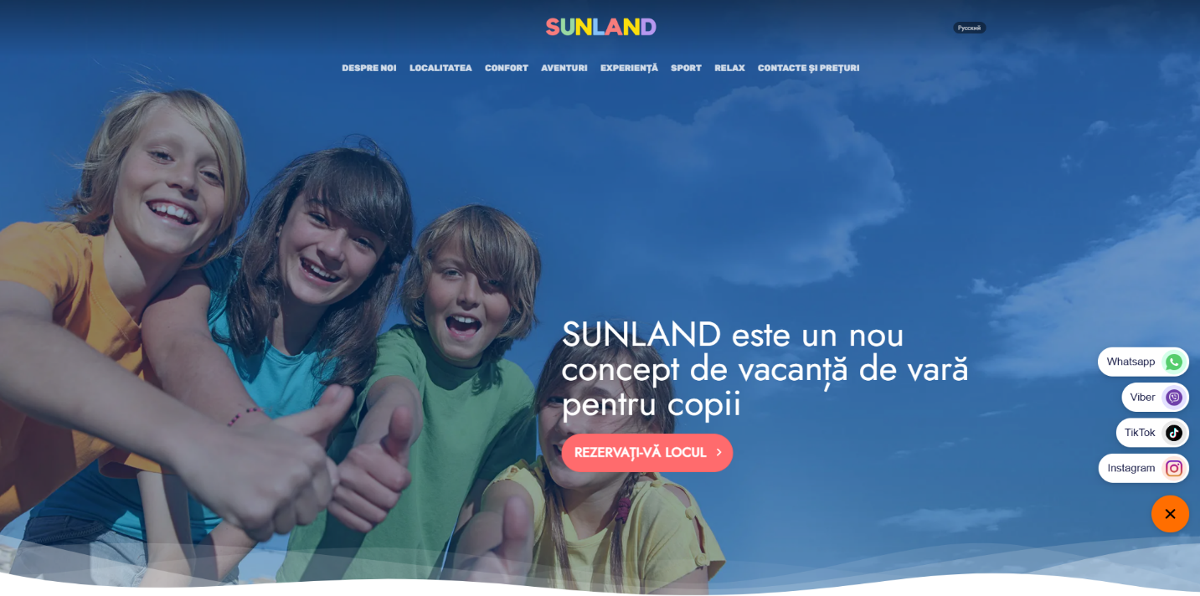

**Fig. 1.1 – interfața site-ului Sunland**

**Prospera** (prospera.md) fig 1.2 are un design curat și oferă informații detaliate despre activitățile educative din tabără. Site-ul este simplu de folosit și permite rezervări online, dar nu are o galerie foto sau video la fel de atrăgătoare precum site-ul Sunland. Totuși, nu are un sistem de înscriere online și nu oferă suficiente detalii despre personalul educațional. De asemenea, lipsesc recenziile participanților, iar site-ul nu este foarte bine optimizat pentru telefoane mobile, ceea ce ar putea îmbunătăți experiența utilizatorilor.

**Fig 1.2 – Interfața site-ului Prospera Education Hub**

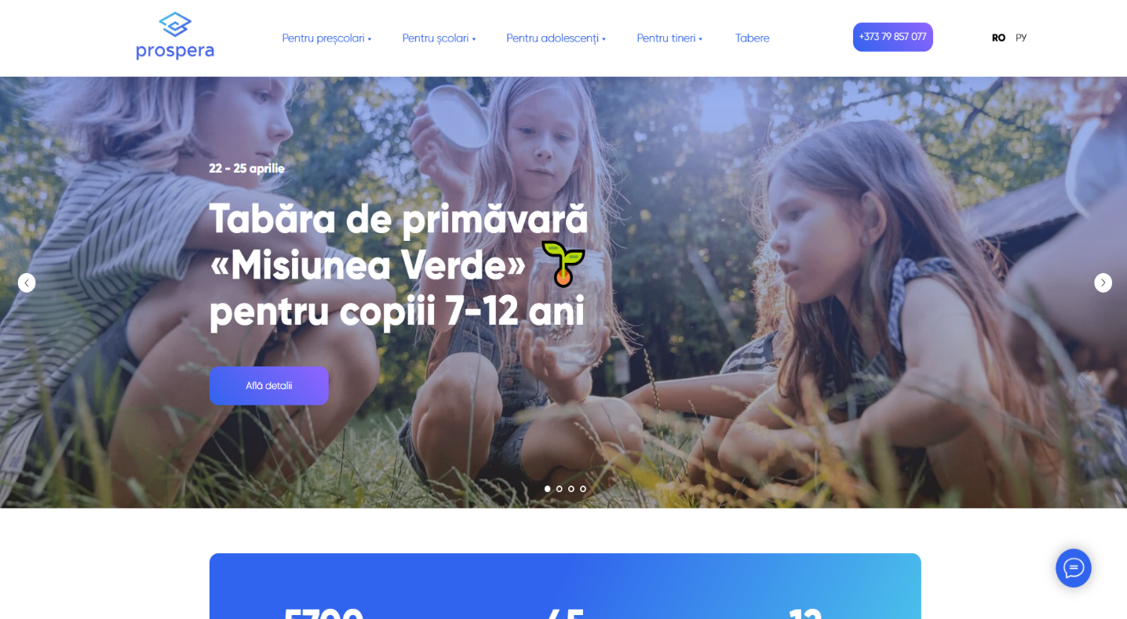Site-ul **ENERGY CAMP** (tabara.md) fig 1.3 este simplu, dar oferă informațiile esențiale despre tabără. Deși nu are designul la fel de atractiv ca și al altor site-uri, este ușor de folosit. Totuși, nu permite înscrierea online și nu are imagini sau video-uri atractive. Cu toate acestea, lipsește un sistem de înscriere online, iar informațiile despre personalul taberei și recenziile participanților sunt absente. De asemenea, optimizarea site-ului pentru dispozitive mobile ar putea fi îmbunătățită pentru o navigare mai ușoară.

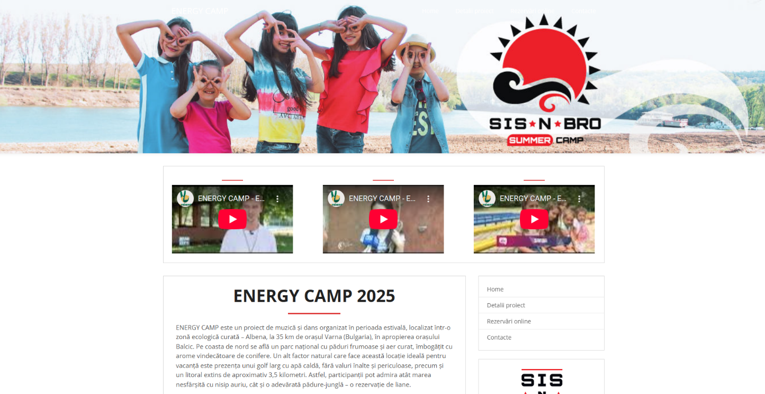

**Fig 1.3 – Interfața site-ului Energy Camp**

În concluzie, analiza site-urilor taberelor de vară arată că, deși fiecare dintre ele are un design atractiv și oferă informații utile, există aspecte care ar putea fi îmbunătățite pentru o experiență mai bună a utilizatorilor. Lipsa unui sistem de înscriere online, informațiile insuficiente despre personalul taberei și optimizarea limitată pentru dispozitive mobile sunt câteva dintre dezavantajele identificate. Implementarea acestor îmbunătățiri ar contribui la creșterea eficienței și accesibilității site-urilor, oferind o experiență mai plăcută pentru părinți și participanți.

# Scopul, obiectivele și cerințele sistemului

Scopul proiectului este realizarea unui site web atractiv și funcțional care să promoveze tabăra „Zîmbetul” și să ofere toate informațiile necesare părinților și copiilor interesați.

Obiective:

* Promovarea activităților și a facilităților oferite de tabără.
* Prezentarea locației prin imagini și descrieri relevante.
* Includerea unei galerii foto, a unui formular de înscriere și a secțiunii „Întrebări frecvente”.
* Asigurarea compatibilității cu dispozitive mobile și o navigare intuitivă.

Cerințe:

* Tehnologii utilizate: HTML, CSS, JS, GitHub.
* Design modern: culori vii, animații ușoare.
* Conținut structurat pe secțiuni (Despre, Activități, Galerie, Contact).
* locația taberei (Vadul lui Vodă).
* Publicarea site-ului pe GitHub Pages.

# 

# 2 REALIZAREA SISTEMULUI

# 2.1 Descrierea la nivel de cod pe module

# 2.2 Testarea sistemului

# 3 DOCUMENTAREA PRODUSULUI REALIZAT

# CONCLUZII

# BIBLIOGRAFIE

# ANEXA A